PLANO DE REESTRUTURAÇÃO
HOSPITAL ESCOLA
UNIVERSIDADE FEDERAL DE PELOTAS

Outubro de 2014

MINISTÉRIO DA EDUCAÇÃO

Ministro de Estado da Educação
José Henrique Paim Fernandes

Presidente da Empresa Brasileira de Serviços Hospitalares
José Rubens Rebelatto

UNIVERSIDADE FEDERAL DE PELOTAS

Reitor
Mauro Augusto Burkert Del Pino

Diretora Geral do Hospital Universitário
Julieta Carriconde Fripp

ELABORAÇÃO DO PLANO

Hospital Escola da UFPel
Assessoria de Planejamento e Avaliação - EBSERH

ORGANIZAÇÃO E CONSOLIDAÇÃO
______________________________________________________________________
Assessoria de Planejamento e Avaliação - EBSERH
APRESENTAÇÃO

Este documento integra, na forma de anexo, o Contrato firmado entre a Empresa Brasileira de Serviços Hospitalares (EBSERH) e o Hospital Escola da Universidade Federal de Pelotas, nos termos do Artigo 6º da Lei nº 12.550/2011. Tem por objetivo estabelecer ações a serem desenvolvidas no âmbito desse Contrato, no seu primeiro ano de vigência.
Dessa forma, as ações aqui definidas são entendidas como estratégias de intervenção de curto prazo, capazes de impactar sobre os problemas identificados e de promover as mudanças estruturantes necessárias. O Plano está dividido em três grandes itens: (i) o Hospital, (ii) Ações Estratégicas e Metas, e (iii) Monitoramento e Avaliação.
O primeiro item apresenta algumas características do Hospital, consideradas relevantes para as ações a serem desenvolvidas: perfil de atenção à saúde, ensino e pesquisa, força de trabalho, administração/finanças, infraestrutura e recursos recebidos via Programa Nacional de Reestruturação dos Hospitais Universitários Federais (Rehuf) e outras fontes. Esse item estabelece, portanto, um panorama do Hospital, por meio da síntese das informações disponíveis em fontes de dados como o SIS-Rehuf e Sistemas de Informação em Saúde, geridos pelo Ministério da Saúde.
Nesse ponto, destaca-se a existência de eventuais diferenças nos resultados para o mesmo grupo de dados. Essas diferenças apareceram quando da validação, pela equipe de trabalho do Hospital, dos dados obtidos a partir dos bancos de dados oficiais. Tratam-se, portanto, de inconsistências relacionadas, por um lado, à própria fragmentação de informações disponíveis nos sistemas e, por outro lado, à insuficiente atualização dessas informações por parte das instituições. Assim, a sistematização de dados aqui realizada aponta para a necessidade de melhoria de qualidade das informações fornecidas e de integração entre os bancos de dados existentes no âmbito dos hospitais universitários.
O segundo item trata das ações estratégicas definidas e metas propostas. Além disso, descreve duas ações estruturantes a serem implementadas no âmbito deste Plano: a estrutura organizacional a ser implementada e o quadro de pessoal autorizado pelo Ministério do Planejamento, Orçamento e Gestão. Como anexo, consta o documento de Dimensionamento de Serviços Assistenciais e da Gerência de Ensino e Pesquisa, elaborado pela Diretoria de Atenção à Saúde e Gestão de Contratos da EBSERH.
Espera-se, portanto, que esse Plano seja um instrumento de pactuação de compromissos entre a EBSERH e o Hospital, além de configurar um subsídio para a melhoria da gestão e dos resultados. A implementação dessas ações, no âmbito do processo de adesão à EBSERH, é a concretização de um trabalho conjunto a ser iniciado, na busca do padrão desejado para os hospitais universitários: assistência de excelência no atendimento às necessidades de saúde da população, com condições adequadas para a geração de conhecimento de qualidade e para a formação profissional.

PLANO DE REESTRUTURAÇÃO DO HOSPITAL ESCOLA - UNIVERSIDADE FEDERAL DE PELOTAS
SUMÁRIO EXECUTIVO
Objetivo:
Estabelecer as ações a serem desenvolvidas no primeiro ano do Contrato firmado entre a Empresa Brasileira de Serviços Hospitalares (Ebserh) e o Hospital Escola, nos termos do Artigo 6º da Lei nº 12.550/2011.
Conteúdo:
1. HOSPITAL ESCOLA: informações gerais e perfil.
2. AÇÕES ESTRATÉGICAS E METAS: premissas, ações, estrutura organizacional a ser implementada e dimensionamento de pessoal.
3. MONITORAMENTO E AVALIAÇÃO: conjunto de indicadores de desempenho.
ANEXO – Dimensionamento de Serviços Assistenciais e da Gerência de Ensino e Pesquisa
Metas de atenção à saúde:
O Hospital Escola da Universidade Federal de Pelotas dispõe atualmente de 112 leitos, dos quais 23 são de cuidados intensivos.
Metas para 2014/2015:
- Serão abertos um Centro de Parto Normal com 05 leitos e um Centro de Cuidados Paliativos com 20 leitos.
- Haverá ampliação de 43 leitos de Clínica Médica, 19 leitos de Oncologia e 1 leito de Infectologia.
- Regulação do acesso pelo gestor do SUS, de forma gradual, disponibilizando, no mínimo, 40% das consultas e dos serviços de apoio diagnóstico e terapêutico e o total dos leitos hospitalares.
- Abertura de 4 leitos de Saúde Mental
- Aumento de 1 leito na UTI.
- Aumento de 1 leito na UTI neonatal
- Abertura de 4 leitos em Hospital Dia de Diabetes.
- Ao todo serão 97 novos leitos – 55 clínicos (internação) –, totalizando 209 leitos hospitalares, sendo 24 de cuidados intensivos.

Dimensionamento de pessoal:
DADOS DE PESSOAL | Quantidade
Servidores Estatutários | 307
Servidores Estatutários – cargos extintos ou não existentes no plano de cargos da Ebserh | 18
Nova vagas – concurso | 1.011
Quadro total de vagas autorizadas pelo Dest/MPOG | 1.336

SUMÁRIO

1. O HOSPITAL ESCOLA DA UNIVERSIDADE FEDERAL DE PELOTAS 1
1.1. Informações gerais 1
1.2. Organograma vigente em março de 2013. 3
1.3. Perfil Assistencial 4
1.3.1. Regionalização 4
1.3.2. Hospital Escola 6
A) ESTRUTURA DE LEITOS 7
B) HABILITAÇÕES 8
C) SERVIÇOS E CLASSIFICAÇÃO 9
D) ASSISTÊNCIA AMBULATORIAL 19
1.4. Ensino e Pesquisa 21
1.5. Perfil Administrativo-Financeiro 30
1.6. Infraestrutura Física 31
1.7. Tecnologia de Informação 35
1.8. Recursos recebidos por meio do Rehuf 37
2. AÇÕES ESTRATÉGICAS E METAS 38
2.1. Premissas para a construção das Ações Estratégicas para 2013 38
2.2. Quadro de Ações Estratégicas e Metas para 2015 40
2.3. Estrutura organizacional a ser implementada 49
2.4. Quadro de Dimensionamento de Pessoal 53

1. O HOSPITAL ESCOLA DA UNIVERSIDADE FEDERAL DE PELOTAS

Informações gerais
O Hospital Escola (HE) da Universidade Federal de Pelotas (UFPel) surgiu da necessidade de um ambiente para o aprendizado prático dos alunos da Faculdade de Medicina. Até a criação do HE, este aprendizado era feito através de um convênio com a Sociedade Portuguesa de Beneficência, que disponibilizava 30 leitos para esta finalidade. Em 1981, este convênio foi alterado e criou-se, ainda dentro de suas dependências, o Hospital Escola, com 117 leitos abrangendo as áreas de Clínica Médica, Cirurgia, Ginecologia e Obstetrícia, Pediatria e Pronto Socorro.
Com o intuito de continuar ascendendo em direção a uma melhor qualidade nos serviços prestados, em 1987 firmou-se um contrato com a Santa Casa de Misericórdia de Pelotas, possibilitando ao HE o alojamento no prédio em que permanece até hoje. Esta nova instalação trouxe melhorias para o atendimento oferecido, viabilizando projetos e remodelações que continuam sendo executados permanentemente, sempre em busca de um melhor atendimento à população. Constitui-se em um cenário de excelência para a prática dos cursos de graduação e pós-graduação da área da saúde, da UFPel.
Atualmente, o microssistema de saúde da UFPel, contempla 4 estratégias de atenção à saúde (atenção primária, ambulatório de especialidades, atenção domiciliar e hospital), onde estão inseridos nove cursos na área da saúde: Medicina, Enfermagem, Nutrição, Psicologia, Terapia Ocupacional, Farmácia, Odontologia, Educação Física e Medicina Veterinária. Esse conjunto compõe a chamada Rede Saúde UFPel (http://redesaude.ufpel.edu.br/). O HE tem assumido a vanguarda neste processo de institucionalização da rede dentro da Universidade.

O Hospital Escola presta atendimento a 22 municípios da região exclusivamente pelo SUS (Sistema Único de Saúde), representando uma estrutura de saúde de referência para Pelotas e macro-região. Em 2004, após avaliação das condições de pesquisa e ensino, da assistência prestada e do modelo de gestão adotada, o Hospital Escola foi certificado pelo Ministério da Saúde e pelo Ministério da Educação como Hospital de Ensino. Com a prática humanizada tanto em cuidado em saúde quanto na formação acadêmica, o Hospital Escola é considerado referência na Zona Sul do Estado do Rio Grande do Sul em diversas especialidades.
O HE tem como política de qualidade tornar seguros e eficazes os serviços prestados aos pacientes, com o uso de técnicas modernas de gestão e valorização dos trabalhadores. Neste contexto o HE apresenta como eixo prioritário, a gestão participativa, que valoriza o cotidiano do hospital e processos de trabalho que integrem as áreas assistenciais e não assistenciais.

Missão
A missão do Hospital, além de uma assistência de excelência à população da cidade de Pelotas e da região sul do Estado, é promover o ensino, a pesquisa e as atividades de extensão indissociados, através de estratégias interdisciplinares.

Visão
Ser referência local e regional pela qualidade no ensino, pesquisa e assistência, pela qualificação profissional dos professores e funcionários, pela incorporação de avançada tecnologia e por uma gestão idônea e competente.
O HE tem como política de qualidade tornar céleres e eficazes os serviços prestados aos pacientes, fazendo uso de técnicas modernas de gestão e valorização do funcionário.

Organograma vigente em março de 2013.
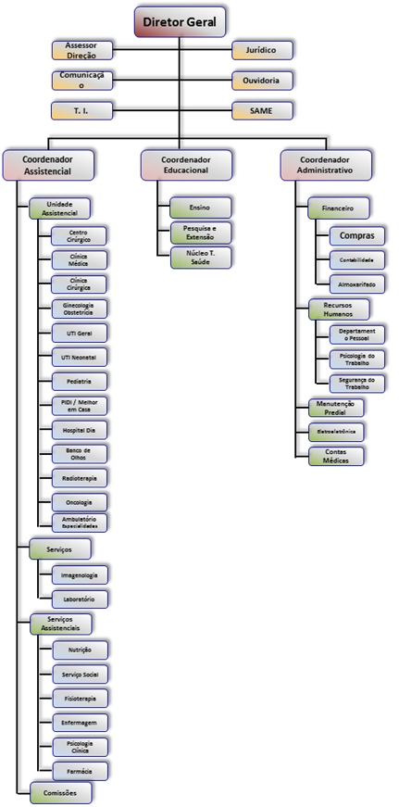

Perfil Assistencial

1.3.1. Regionalização
O Plano Estadual de Saúde – PES do estado do Rio Grande do Sul é constituído pelas diretrizes e pelos objetivos elencados abaixo:
- Redução da mortalidade infantil e materna;
- Controle de doenças e agravos prioritários;
- Melhoria da gestão, do acesso e da qualidade das ações e serviços de saúde, com as seguintes metas/objetivos:
- Elevar a disponibilidade de medicamentos na rede pública de saúde, inclusive de genéricos;
- Ampliar a capacidade da hemorrede pública do Estado;
- Fiscalizar os estabelecimentos de produtos relacionados à saúde e os serviços de saúde;
- Ampliar o acesso à rede pública de ações e serviços de saúde, incluindo o aumento da realização de transplantes no Estado;
- Implantar Centrais Regionais de Regulação da oferta de ações de saúde;
- Acompanhar a aplicação de recursos em ações e serviços de saúde (SIOPS), Municipalização Solidária da Saúde e Saúde Solidária;
- Cadastrar estabelecimentos de saúde e usuários do SUS, com vistas à emissão do Cartão Nacional de Saúde.
- Reorientação do modelo assistencial de descentralização, com os seguintes objetivos/metas:
- Implantar o Plano Diretor de Regionalização no RS;
- Implantar ações e serviços, com novas modalidades de atenção, e estruturar a atenção básica nas comunidades indígenas;
- Descentralizar os recursos financeiros;
- Implementar a política de qualificação das Unidades Hospitalares – Saúde Solidária.
- Desenvolvimento de recursos humanos do setor saúde, com objetivos de capacitação dos trabalhadores e gestores.
- Qualificação e controle social, com objetivos/metas de implementar instâncias regionais, capacitar conselheiros, implantar disque-denúncia, e apoio à plenária estadual e outras atividades correlatas.
O Estado do Rio Grande do Sul foi dividido em sete macrorregiões de saúde, conforme se observa abaixo:

Figura 1: Macrorregiões e Coordenadorias Regionais de Saúde, SES, RS.
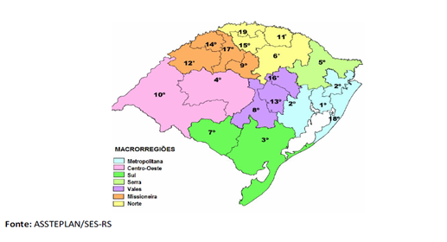

1.3.2. Hospital Escola

Trata-se de um hospital geral, com as quatro áreas básicas de saúde (clínica médica, ginecologia, pediatria e cirurgia geral). Possui serviços de referência regional, destaque para a alta complexidade em oncologia (UNACON), que apresenta os cenários que contemplam a linha de cuidado na área (oncologia clínica e cirúrgica, onco-hematologia, serviços de quimio e radioterapia, atenção domiciliar e cuidados paliativos). Outra vocação consolidada no hospital é o cuidado em saúde a pessoas vivendo com HIV/SIDA, com enfermaria de infectologia, hospital dia e serviço ambulatorial especializado.
Em consonância com a Rede Cegonha, o HE apresenta estruturas que abrigam a linha de cuidado à saúde materno-infantil, incluído obstetrícia de alto risco (ambulatório e internação), UTI neonatal tipo II, posto de coleta de leite materno, unidade semi-intensiva convencional e canguru. Além disto, está em fase de execução, a ampliação de estrutura que irá abrigar a casa da gestante (20 leitos) e centro de partos normais. Também tramita junto aos órgãos normativos, o projeto para que o HE se torne Hospital Amigo da Criança.
Além disso, o HE é pioneiro em atenção domiciliar, uma política prioritária do ministério da saúde, regulamentada pela portaria do MS 2527 de outubro de 2011. Foi o primeiro serviço inaugurado publicamente no país. Possui equipes multidisciplinares em atenção domiciliar oncológica (PIDI) desde 2005, com público alvo de pacientes com câncer fora de possibilidades de cura e com necessidade de cuidados paliativos. Desde 2012, abriga o Programa Melhor em Casa que conta com 3 equipes multidisciplinares de atenção domiciliar (EMAD) e 1 equipe multidisciplinar de apoio (EMAP). A atenção domiciliar é política estratégica para o município, altamente impactante em indicadores como desospitalização e humanização, atendendo cerca de 150 pacientes ao mês.

Tabela 1. Estrutura existente para o atendimento de atenção domiciliar:
Profissional | Melhor em casa | PIDI
Médico Clínico | 6 | 2
Enfermeiro | 6 | 2
Técnico de enfermagem | 12 | 4
Psicólogo | 1 | 1
Fisioterapeuta | 1 | 1
Nutricionista | 1 | 1
Assistente Social | 3 | 1
Capelão | - | 1
Coordenador administrativo | 1 | 1
Auxiliar administrativo | 1 | 1
Motorista | 4 | 2

A) ESTRUTURA DE LEITOS

O Hospital Escola da Universidade Federal de Pelotas dispõe atualmente de 112 leitos hospitalares, dos quais 23 são de cuidados intensivos. No prazo de um ano, serão abertos um Centro de Parto Normal com 05 leitos e um Centro de Cuidados Paliativos com 20 leitos, haverá ampliação de 43 leitos de Clínica Médica, 19 leitos de Oncologia e 1 leito de Infectologia, abertura de 4 leitos de Saúde Mental, aumento de 1 leito na UTI neonatal e abertura de 4 leitos em Hospital Dia de Diabetes, ao todo 97 novos leitos, totalizando 209 leitos

Tabela 2: Estrutura de leitos – HOSPITAL ESCOLA DA UNIVERSIDADE FEDERAL DE PELOTAS, Dimensionamento de Serviços Assistenciais, 2013.
TIPO DE LEITO | NÚMERO DE LEITOS
 | ATIVOS | DESATIVA-DOS | NOVOS | TOTAL
Clínica Médica | 21 | 0 | 12 | 33
Clínica Cirúrgica | 33 | 0 | 0 | 33
Obstétrico | 20 | 0 | 0 | 20
Pediátrico | 11 | 0 | 0 | 11
Centro de Parto Normal | 0 | 0 | 0 | 0
Centro de Cuidados Paliativos | 0 | 0 | 20 | 20
Hospital-Dia – Aids | 4 | 0 | 0 | 4
Hospital-Dia – diabetes | 0 | 0 | 4 | 4
Internação – Clínico | 0 | 0 | 55 | 55
Internação – Obstétrico | 0 | 0 | 5 | 5
Unidade de Cuidados Intensivos e Semi-Intensivos | 23 | 0 | 1 | 24
Total | 112 | 0 | 97 | 209

B) HABILITAÇÕES

De acordo com o Cadastro Nacional de Estabelecimentos de Saúde, o Hospital Escola da Universidade Federal de Pelotas possui as seguintes habilitações:
Tabela 3: Habilitações Hospital Escola da Universidade Federal de Pelotas
HABILITAÇÕES HE DE PELOTAS
Código | Descrição
901 | CUIDADOS PROLONGADOS - ENFERMIDADES CARDIOVASCULARES
902 | CUIDADOS PROLONGADOS - ENFERMIDADES PNEUMOLIGICAS
903 | CUIDADOS PROLONGADOS - ENFERMIDADES NEUROLÓGICAS
904 | CUIDADOS PROLONGADOS - ENFERMIDADES OSTEOMUSCULAR E DO TECIDO CONJUNTIVO
906 | CUIDADOS PROLONGADOS - ENFERMIDADES DECORRENTES DA AIDS
907 | CUIDADOS PROLONGADOS - ENFERMIDADES DEVIDO A CAUSAS EXTERNAS
1101 | SERVICO HOSPITALAR PARA TRATAMENTO AIDS
1202 | PROCEDIMENTOS CIRURGICOS, DIAGNOSTICOS OU TERAPEUTICOS -HOSPITAL DIA
1203 | HOSPITAL DIA – AIDS
1302 | SERVIÇO DE ATENÇÃO DOMICILIAR
1707 | UNACON COM SERVICO DE RADIOTERAPIA
1708 | UNACON COM SERVICO DE HEMATOLOGIA
1901 | LAQUEADURA
2301 | UNIDADE DE ASSISTENCIA DE ALTA COMPLEXIDADE EM TERAPIA NUTRICIONAL*
2304 | ENTERAL E PARENTERAL
2413 | BANCO DE TECIDO OCULAR HUMANO
2420 | RETIRADA DE ORGAOS E TECIDOS
2601 | UTI II ADULTO
2610 | UTI II NEONATAL - portaria SAS 780 de 1º de setembro de 2014
2901 | VIDEOCIRURGIAS
Fonte: CNES/DATASUS. Acesso em 24.10.2013.

C) SERVIÇOS E CLASSIFICAÇÃO

Tabela 4: Serviços e Classificação Hospital Escola da Universidade Federal de Pelotas
SERVIÇOS E CLASSIFICAÇÃO
código: | Serviço: | Classificação:
149 - 015 | TRANSPLANTE | ACOES PARA DOACAO E CAPTACAO DE ORGAOS E TECIDOS
149 - 014 | TRANSPLANTE | ACOMPANHAMENTO DE PACIENTE TRANSPLANTADO
112 - 002 | SERVICO DE ATENCAO AO PRE-NATAL, PARTO E NASCIMENTO | ACOMPANHAMENTO DO PRE-NATAL DE ALTO RISCO
112 - 001 | SERVICO DE ATENCAO AO PRE-NATAL, PARTO E NASCIMENTO | ACOMPANHAMENTO DO PRE-NATAL DE RISCO HABITUAL
162 - 001 | SERVICO DE TERAPIA INTENSIVA | ADULTO
148 - 002 | HOSPITAL DIA | AIDS
126 - 004 | SERVICO DE FISIOTERAPIA | ASSISTENCIA FISIOTERAPEUTICA CARDIOVASCULARES E PNEUMOFUNCI
126 - 001 | SERVICO DE FISIOTERAPIA | ASSISTENCIA FISIOTERAPEUTICA EM ALTERACOES OBSTETRICAS NEON
126 - 002 | SERVICO DE FISIOTERAPIA | ASSISTENCIA FISIOTERAPEUTICA EM ALTERACOES ONCOLOGICAS
126 - 007 | SERVICO DE FISIOTERAPIA | ASSISTENCIA FISIOTERAPEUTICA NAS ALTERACOES EM NEUROLOGIA
126 - 005 | SERVICO DE FISIOTERAPIA | ASSISTENCIA FISIOTERAPEUTICA NAS DISFUNCOES MUSCULO ESQUELET
115 - 002 | SERVICO DE ATENCAO PSICOSSOCIAL | ATENDIMENTO PSICOSSOCIAL
112 - 005 | SERVICO DE ATENCAO AO PRE-NATAL, PARTO E NASCIMENTO | CENTRO DE PARTO NORMAL
114 - 006 | SERVICO DE ATENCAO EM SAUDE BUCAL | CIRURGIA BUCOMAXILOFACIAL
146 - 002 | SERVICO DE VIDEOLAPAROSCOPIA | CIRURGICA
148 - 005 | HOSPITAL DIA | CIRURGICO/DIAGNOSTICO
144 - 001 | SERVICO POSTO DE COLETA DE MATERIAIS BIOLOGICOS | COLETA REALIZADA FORA DA ESTRUTURA LABORATORIAL
149 - 013 | TRANSPLANTE | CONTAGEM ENDOTELIAL CORNEANA
149 - 005 | TRANSPLANTE | CORNEA/ESCLERA
146 - 001 | SERVICO DE VIDEOLAPAROSCOPIA | DIAGNOSTICA
111 - 001 | SERVICO DE ATENCAO AO PACIENTE COM TUBERCULOSE | DIAGNOSTICO E TRATAMENTO
107 - 004 | SERVICO DE ATENCAO A SAUDE AUDITIVA | DIAGNOSTICO EM AUDIOLOGIA/OTOLOGIA
128 - 002 | SERVICO DE HEMOTERAPIA | DIAGNOSTICO EM HEMOTERAPIA
131 - 001 | SERVICO DE OFTALMOLOGIA | DIAGNOSTICO EM OFTALMOLOGIA
133 - 002 | SERVICO DE PNEUMOLOGIA | DIAGNOSTICO EM PNEUMOLOGIA
133 - 003 | SERVICO DE PNEUMOLOGIA | DIAGNOSTICO EM PNEUMOLOGIA POR TELEMEDICINA
142 - 001 | SERVICO DE ENDOSCOPIA | DO APARELHO DIGESTIVO
142 - 004 | SERVICO DE ENDOSCOPIA | DO APARELHO GINECOLOGICO
142 - 002 | SERVICO DE ENDOSCOPIA | DO APARELHO RESPIRATORIO
142 - 003 | SERVICO DE ENDOSCOPIA | DO APARELHO URINARIO
136 - 002 | SERVICO DE SUPORTE NUTRICIONAL | ENTERAL PARENTERAL
113 - 004 | SERVICO DE ATENCAO DOMICILIAR | EQUIPE MULTIDISCIPLINAR DE APOIO - EMAP
113 - 003 | SERVICO DE ATENCAO DOMICILIAR | EQUIPE MULTIDISCIPLINAR DE ATENÇÃO DOMICILIAR - EMAD
122 - 003 | SERVICO DE DIAGNOSTICO POR METODOS GRAFICOS DINAMICOS | EXAME ELETROCARDIOGRAFICO
122 - 004 | SERVICO DE DIAGNOSTICO POR METODOS GRAFICOS DINAMICOS | EXAME ELETROENCEFALOGRAFICO
120 - 001 | SERVICO DE DIAGNOSTICO POR ANATOMIA PATOLOGICA EOU CITOPATO | EXAMES ANATOMOPATOLOGICOS
145 - 001 | SERVICO DE DIAGNOSTICO POR LABORATORIO CLINICO | EXAMES BIOQUIMICOS
120 - 002 | SERVICO DE DIAGNOSTICO POR ANATOMIA PATOLOGICA EOU CITOPATO | EXAMES CITOPATOLOGICOS
145 - 004 | SERVICO DE DIAGNOSTICO POR LABORATORIO CLINICO | EXAMES COPROLOGICOS
145 - 011 | SERVICO DE DIAGNOSTICO POR LABORATORIO CLINICO | EXAMES DE GENETICA
129 - 001 | SERVICO DE LABORATORIO DE HISTOCOMPATIBILIDADE | EXAMES DE HISTOCOMPATIBILIDADE POR MEIO SOROLOGIA
145 - 005 | SERVICO DE DIAGNOSTICO POR LABORATORIO CLINICO | EXAMES DE UROANALISE
145 - 010 | SERVICO DE DIAGNOSTICO POR LABORATORIO CLINICO | EXAMES EM OUTROS LIQUIDOS BIOLOGICOS
145 - 002 | SERVICO DE DIAGNOSTICO POR LABORATORIO CLINICO | EXAMES HEMATOLOGICOS E HEMOSTASIA
145 - 006 | SERVICO DE DIAGNOSTICO POR LABORATORIO CLINICO | EXAMES HORMONAIS
145 - 013 | SERVICO DE DIAGNOSTICO POR LABORATORIO CLINICO | EXAMES IMUNOHEMATOLOGICOS
145 - 009 | SERVICO DE DIAGNOSTICO POR LABORATORIO CLINICO | EXAMES MICROBIOLOGICOS
145 - 003 | SERVICO DE DIAGNOSTICO POR LABORATORIO CLINICO | EXAMES SOROLOGICOS E IMUNOLOGICOS
145 - 008 | SERVICO DE DIAGNOSTICO POR LABORATORIO CLINICO | EXAMES TOXICOLOGICOS OU DE MONITORIZACAO TERAPEUTICA
125 - 006 | SERVICO DE FARMACIA | FARMACIA HOSPITALAR
132 - 002 | SERVICO DE ONCOLOGIA | HEMATOLOGIA
113 - 002 | SERVICO DE ATENCAO DOMICILIAR | INTERNACAO DOMICILIAR
110 - 003 | SERVICO DE ATENCAO A SAUDE REPRODUTIVA | LAQUEADURA
121 - 012 | SERVICO DE DIAGNOSTICO POR IMAGEM | MAMOGRAFIA
151 - 001 | MEDICINA NUCLEAR | MEDICINA NUCLEAR IN VIVO
151 - 001 | MEDICINA NUCLEAR | MEDICINA NUCLEAR IN VIVO
128 - 004 | SERVICO DE HEMOTERAPIA | MEDICINA TRANSFUSIONAL
162 - 002 | SERVICO DE TERAPIA INTENSIVA | NEONATAL
132 - 005 | SERVICO DE ONCOLOGIA | ONCOLOGIA CIRURGICA
132 - 003 | SERVICO DE ONCOLOGIA | ONCOLOGIA CLINICA
123 - 008 | SERVICO DE DISPENSACAO DE ORTESES PROTESES E MATERIAIS ESPE | OPM BUCO MAXILO FACIAL
123 - 007 | SERVICO DE DISPENSACAO DE ORTESES PROTESES E MATERIAIS ESPE | OPM EM ODONTOLOGIA
112 - 004 | SERVICO DE ATENCAO AO PRE-NATAL, PARTO E NASCIMENTO | PARTO EM GESTACAO DE ALTO RISCO
112 - 003 | SERVICO DE ATENCAO AO PRE-NATAL, PARTO E NASCIMENTO | PARTO EM GESTACAO DE RISCO HABITUAL
162 - 003 | SERVICO DE TERAPIA INTENSIVA | PEDIATRICO
121 - 001 | SERVICO DE DIAGNOSTICO POR IMAGEM | RADIOLOGIA
132 - 004 | SERVICO DE ONCOLOGIA | RADIOTERAPIA
121 - 004 | SERVICO DE DIAGNOSTICO POR IMAGEM | RESSONANCIA MAGNETICA
149 - 008 | TRANSPLANTE | RETIRADA DE ORGAOS
149 - 012 | TRANSPLANTE | SEP. AVAL. BIOMICROSCOPICA E CONSERVACAO DA CORNEA/ESCLERA
121 - 003 | SERVICO DE DIAGNOSTICO POR IMAGEM | TOMOGRAFIA COMPUTADORIZADA
131 - 003 | SERVICO DE OFTALMOLOGIA | TRATAMENTO CIRURGICO DO APARELHO DA VISAO
131 - 002 | SERVICO DE OFTALMOLOGIA | TRATAMENTO CLINICO DO APARELHO DA VISAO
133 - 001 | SERVICO DE PNEUMOLOGIA | TRATAMENTO DE DOENCAS DAS VIAS AEREAS INFERIORES
130 - 001 | SERVICO DE NEFROLOGIA UROLOGIA | TRATAMENTO DIALITICO
117 - 002 | SERVICO DE CIRURGIA REPARADORA | TRATAMENTO EM QUEIMADOS
139 - 002 | SERVICO DE TRIAGEM NEONATAL | TRATAMENTO RECEM NASCIDO DOENCAS FALCIFORMES
121 - 002 | SERVICO DE DIAGNOSTICO POR IMAGEM | ULTRASONOGRAFIA
110 - 004 | SERVICO DE ATENCAO A SAUDE REPRODUTIVA | VASECTOMIA

D) PRODUÇÃO ASSISTENCIAL
Tabela 5: RIO GRANDE DO SUL – Produção Hospitalar por especialidade, 2009 a 2013.
Internações Hospitalares do SUS - por local de internação
Internações por especialidades e ano de atendimento
Rio Grande do Sul
Especialidades | Período
 | 2009 | 2010 | 2011 | 2012 | 2013
01-Cirúrgico | 219.841 | 223.663 | 221.731 | 232.742 | 247.397
02-Obstétricos | 88.439 | 87.197 | 88.323 | 86.627 | 87.667
03-Clínico | 316.206 | 306.550 | 299.184 | 301.614 | 300.164
04-Crônicos | 1.099 | 1.482 | 1.678 | 1.957 | 2.401
05-Psiquiatria | 25.314 | 26.998 | 31.729 | 31.122 | 36.325
06-Pneumologia Sanitária (Tisiologia) | 1.261 | 1.527 | 1.183 | 1.165 | 450
07-Pediátricos | 78.857 | 76.959 | 68.306 | 67.695 | 64.045
08-Reabilitação | 9 | 37 | 0 | 0 | 0
09-Leito Dia / Cirúrgicos | 1.175 | 1.053 | 1.120 | 1.396 | 1.539
10-Leito Dia / Aids | 1.534 | 1.278 | 1.344 | 1.419 | 1.363
12-Leito Dia / Intercorrência Pós-Transplante | 261 | 269 | 204 | 251 | 308
14-Leito Dia / Saúde Mental | 675 | 666 | 667 | 556 | 398
Não discriminado | 0 | 0 | 0 | 0 | 457
Total | 734.671 | 727.679 | 715.469 | 726.544 | 742.514
Fonte: Ministério da Saúde - SIH/SUS - 23-10-2014
Tabela 6: Produção Hospitalar por especialidade, 2009 a 2013.
Internações Hospitalares do SUS - por local de internação
Internações por especialidades e ano de atendimento
Hospital Escola da Universidade Federal de Pelotas
Especialidades | Período
 | 2009 | 2010 | 2011 | 2012 | 2013
01-Cirúrgico | 804 | 1.037 | 1.120 | 1.103 | 1.456
02-Obstétricos | 1.126 | 1.221 | 1.206 | 1.180 | 1.289
03-Clínico | 744 | 631 | 636 | 697 | 656
07-Pediátricos | 620 | 643 | 653 | 713 | 670
09-Leito Dia / Cirúrgicos | 121 | 54 | 143 | 87 | 73
10-Leito Dia / Aids | 458 | 393 | 337 | 261 | 287
Total | 3.873 | 3.979 | 4.095 | 4.041 | 4.431
Fonte: Ministério da Saúde - SIH/SUS - 23-10-2014

Tabela 7: Produção Ambulatorial por grupo de procedimentos, 2009 a 2013.
Produção Ambulatorial por grupo de procedimento - por local de atendimento
Quantidade aprovada por grupo de procedimento e ano de atendimento
Rio Grande do Sul
Grupo de Procedimento | Período
 | 2009 | 2010 | 2011 | 2012 | 2013
01 Ações de promoção e prevenção em saúde | 16.116.279 | 17.759.195 | 17.680.366 | 18.058.303 | 21.634.230
02 Procedimentos com finalidade diagnóstica | 32.875.070 | 38.244.124 | 46.045.275 | 45.008.496 | 48.922.460
03 Procedimentos clínicos | 66.314.460 | 71.038.090 | 78.151.137 | 78.508.413 | 88.567.585
04 Procedimentos cirúrgicos | 4.266.575 | 5.589.527 | 4.745.315 | 4.829.637 | 4.652.001
05 Transplantes de órgãos, tecidos e células | 131.712 | 159.805 | 167.725 | 92.717 | 92.012
06 Medicamentos | 33.804.763 | 31.007.182 | 32.630.635 | 34.870.167 | 25.307.193
07 Órteses, próteses e materiais especiais | 37.359 | 46.307 | 57.342 | 69.807 | 81.622
08 Ações complementares da atenção à saúde | 717.858 | 826.543 | 1.050.132 | 1.066.765 | 1.391.346
Total | 154.264.076 | 164.670.773 | 180.527.927 | 182.504.305 | 190.648.449
Fonte: Ministério da Saúde - SIA/SUS - 23-10-2014

Tabela 8: Produção Ambulatorial por grupo de procedimentos, 2009 a 2013.
Produção Ambulatorial por grupo de procedimento - por local de atendimento
Quantidade aprovada por grupo de procedimento e ano de atendimento
Hospital Escola da Universidade Federal de Pelotas
Grupo de Procedimento | Período
 | 2009 | 2010 | 2011 | 2012 | 2013
01 Ações de promoção e prevenção em saúde | 62 | 17 | 62 | 85 | 106
02 Procedimentos com finalidade diagnóstica | 66.533 | 72.155 | 64.763 | 97.611 | 86.063
03 Procedimentos clínicos | 56.948 | 65.547 | 74.805 | 92.279 | 82.851
04 Procedimentos cirúrgicos | 615 | 564 | 590 | 654 | 1.125
05 Transplantes de orgãos, tecidos e células | 93 | 87 | 132 | 171 | 118
06 Medicamentos | 0 | 0 | 0 | 0 | 0
07 Órteses, próteses e materiais especiais | 0 | 0 | 0 | 0 | 2
08 Ações complementares da atenção à saúde | 0 | 0 | 94 | 122 | 103
Total | 124.251 | 138.370 | 140.446 | 190.922 | 170.368
Fonte: Ministério da Saúde - SIA/SUS - 23-10-2014

E) MÉDIA DE PERMANÊNCIA HOSPITALAR

A média de permanência hospitalar no município de Pelotas e na Macrorregião de Saúde Sul tem aumentado de 2009 a 2012. A média de permanência da alta complexidade do Hospital Escola da Universidade Federal de Pelotas está superior àquelas encontradas no Estado do Rio Grande do Sul, na Macrorregião e na Capital, conforme demonstrado na tabela 9.
Em parte, a média de permanência elevada é creditada ao perfil de pacientes assistidos no hospital. A referência em patologias oncológicas, oncohematológicas, HIV e obstetrícia de alto risco, faz com que os indivíduos tenham internações mais prolongadas. No entanto, recentemente tem sido realizado um trabalho junto à equipe médica no sentido de reduzir esta taxa.
Esta ação, associada à melhor estruturação da unidade de atenção domiciliar, que permite altas mais precoces e continuidade de tratamento no domicílio, possibilitou que, no ano de 2013 a média de permanência, principalmente nas enfermarias clínicas, tenha sido reduzida de mais de 26 dias no início do ano, para cerca de 14 dias, em outubro de 2013.
Tabela 9: Média de Permanência Hospitalar – 2009 a 2013.
Internações Hospitalares do SUS - por local de internação
Média de Permanência por complexidade e ano de atendimento
Rio Grande do Sul
Complexidade | Período
 | 2009 | 2010 | 2011 | 2012 | 2013
Estado: Rio Grande do Sul
Média Complexidade | 5,7 | 5,8 | 5,9 | 5,9 | 6,1
Alta Complexidade | 8,5 | 8,1 | 7,9 | 7,7 | 7,6
Total | 5,9 | 6,0 | 6,1 | 6,1 | 6,2
Macrorregião de Saúde: SUL
Média Complexidade | 7,2 | 7,4 | 7,6 | 7,7 | 8,0
Alta Complexidade | 10,4 | 9,6 | 8,6 | 9,5 | 10,3
Total | 7,4 | 7,6 | 7,7 | 7,8 | 8,2
Município: Pelotas
Média Complexidade | 8,4 | 9,0 | 9,4 | 9,4 | 9,2
Alta Complexidade | 13,2 | 12,4 | 11,1 | 10,6 | 10,3
Total | 8,9 | 9,3 | 9,6 | 9,6 | 9,3
HE da UFPel
Média Complexidade | 7,2 | 7,2 | 6,7 | 7,2 | 6,2
Alta Complexidade | 30,9 | 27,8 | 23,7 | 20,7 | 17,4
Total | 10,9 | 10,3 | 9,3 | 9,2 | 8,2
Fonte: Ministério da Saúde - SIH/SUS - 23-10-2014

F) ASSISTÊNCIA AMBULATORIAL

A assistência ambulatorial é prestada no prédio do hospital e também nas instalações onde se encontra a Faculdade de Medicina da UFPel (FAMED). A infraestrutura existente obriga sua divisão em diferentes áreas:
- Oncologia – 4 salas no interior do HE.
- Ambulatório de Especialidades – 5 salas no interior do HE.
- Ambulatório de Ginecologia e Obstetrícia – 17 salas na FAMed. (área nova, já pronta, mas ainda sem funcionamento pleno pela falta de móveis, que já se encontram em processo de aquisição).
- Ambulatório de Pediatria – 21 consultórios na FAMed.
- Ambulatório de Otorrino e Oftalmologia – 2 salas na FAMed.
- Ambulatório de Clínica Médica, Especialidades e Cirurgia – 25 consultórios na FAMed.
- Ambulatório de Neurodesenvolvimento – 8 consultórios na FAMed.
- Ambulatório de Saúde Mental – 13 consultórios na FAMed.
- Centro de aplicação de medicamentos injetáveis – 6 salas na FAMed.
- Ambulatório de Odontologia Hospitalar: 2 salas para atendimento de usuários assistidos pelas residências de oncologia bucomaxilofacial habilitados no HE.
São contratualizados consultas médicas, de nutrição, de fisioterapia, em quimioterapia e radioterapia e serviços de exames complementares em:
- Análises clínicas.
- Endoscopia digestiva alta e baixa.
- Endoscopia respiratória.
- Função pulmonar.
- Mamografias.
- Ecografias.
- Ecocardiogramas.
- Tomografias computadorizadas de pacientes oncológicos.
- Audiometrias.
- Testes de emissão otoacústica.
- Eletroencefalogramas.
As especialidades atendidas no âmbito ambulatorial são:
- Alergia e Imunologia  - Cardiologia  - Clínica médica  - Dermatologia  - Endocrinologia  - Fisiatria  - Gastroenterologia  - Hepatologia  - Hematologia  - Oncologia clínica  - Quimioterapia  - Radioterapia  - Infectologia  - Mastologia  - Nefrologia  - Psiquiatria  - Pneumologia clínica | - Cirurgia geral  - Cirurgia Plástica  - Cirurgia de cabeça e pescoço  - Cirurgia Torácica  - Ginecologia  - Obstetrícia  - Neurologia clínica  - Neurologia pediátrica  - Pediatria geral  - Pneumologia pediátrica  - Gastroenterologia pediátrica  - Nefrologia pediátrica  - Cardiologia pediátrica  - Proctologia  - Urologia | - Oftalmologia  - Ortopedia  - Otorrinolaringologia  - Nutrição  - Fisioterapia  - Enfermagem  - Serviço social  - Fonoaudiologia  - Psicologia

Ensino e Pesquisa
A Coordenação de Ensino, Pesquisa e Extensão do HE/UFPel organiza e dá suporte logístico às atividades acadêmicas realizadas no Hospital. Além disso, busca proporcionar uma rede de integração que facilite a aproximação entre instituições, cursos, profissionais e discentes. Suas principais atribuições são: receber, processar e distribuir informações e dados sobre a vida acadêmica do corpo docente e discente, desde o seu ingresso no Complexo Hospitalar até a conclusão, expedição e registro do atestado/certificado, bem como garantir a segurança e a preservação dos documentos e correção dos registros acadêmicos, de acordo com a legislação. Para tanto, conta com um software específico, o ADS Ensino, que possibilita que as atividades supracitadas sejam realizadas com precisão e segurança.
No ano de 2013, a Coordenação registrou as atividades de 668 discentes de nível técnico e graduação, divididos em 13 cursos e sete instituições de ensino público e privado, totalizando 1.120 atividades obrigatórias. Além desses, 17 estagiários de quatro instituições de ensino superior, realizaram 20 estágios optativos vinculados a cursos de graduação em Medicina.
No nível de pós-graduação a coordenação recebeu duas pós graduandas do Mestrado em Enfermagem e uma do Doutorado em Enfermagem, ambas da UFPel, que realizaram o Estágio de Docência Orientada nas dependências do HE.

PRINCIPAIS ATIVIDADES DESENVOLVIDAS EM 2013
Programa de Acolhida a Novos Discentes: é direcionado aos novos discentes em atividades obrigatórias e residentes que atuarão no Hospital Escola nas seguintes áreas: Enfermagem (nível técnico, graduação e pós-graduação), Terapia Ocupacional (graduação), Farmácia (graduação), Medicina, e Nutrição (graduação e pós-graduação), Psicologia e Odontologia (graduação e pós-graduação). O programa tem por objetivo facilitar a ambientação dos discentes e integrá-los quanto às normas, rotinas e procedimentos administrativos utilizados na instituição.
Em 2013, a acolhida aos novos residentes proporcionou a integração entre as Residências Médica, Multiprofissional e em Área Profissional da Saúde, com o objetivo de proporcionar maior integração entre as áreas estimulando o trabalho multiprofissional e interdisciplinar.
Durante o ano de 2013, foram realizadas seis acolhidas, recepcionando 201 discentes dos cursos técnicos e graduação que iniciaram as atividades no HE/UFPel.
Atestados, Certificados e Declarações: são emitidos e registrados pela Coordenação de Ensino, Pesquisa e Extensão que, através deste controle, garante o reconhecimento e a validação dos documentos. Em 2013, foram emitidos 180 comprovantes de participação em eventos e atividades.
Pesquisas: A Coordenação de Ensino, Pesquisa e Extensão formaliza todas as pesquisas vinculadas ao Hospital Escola, através do preenchimento de formulários, atendendo a critérios básicos como aprovação em um Comitê de Ética em Pesquisa legalmente reconhecido; avaliação da área técnica para viabilidade de aplicação da pesquisa e parecer final da direção do hospital.
Está em fase de desenvolvimento um sistema de pesquisa que irá automatizar os processos de realização de pesquisa, gerenciando o cadastro das pesquisas, pesquisadores e orientadores, a fim de melhorar o processo e facilitar o acesso aos trâmites de formalização de pesquisa pelos usuários. Em 2013, foram desenvolvidas 55 pesquisas no Hospital Escola, em áreas como Enfermagem, Medicina, Farmácia, Educação Física, Fisioterapia, Odontologia, Psicologia, Serviço Social e Nutrição.
Projetos de Extensão: A extensão acadêmica é uma possibilidade que o estudante tem de colaborar com a nação, socializando, estreitando as barreiras existentes entre a comunidade e a universidade. O Hospital Escola da Universidade Federal de Pelotas faz parte desta ação e não limita-se apenas à formação do aluno, mas colabora para transformação da realidade social.
No ano de 2013 foram realizados seis projetos no Hospital Escola/UFPel.
Visitas: têm como objetivo receber grupos de outras instituições para que estes conheçam a estrutura do HE UFPel. Tais atividades podem ser classificadas como:
Guiada: é apresentada toda a estrutura do HE com acompanhamento de um profissional local. A visita é feita em duas etapas: apresentação de material institucional e visita às dependências.
Dirigida: interesse por setor ou serviço específico com objetivo de aprofundar assuntos ou temáticas específicas, é apresentado pelo profissional responsável do local.
As solicitações são realizadas através do preenchimento do formulário no site da coordenação.
No ano de 2013 foram realizadas três visitas guiadas e três visitas dirigidas.
Melhorias na área física: Em 2013 as áreas acadêmicas passaram por readequações visando oferecer melhores condições para prática de atividades de ensino e melhorias nas áreas assistenciais.
Projeto Rute (Rede Universitária de Telemedicina): em 2009, o Hospital Escola passou a integrar a Rede Universitária de Telemedicina, através da inauguração do Núcleo Virtual de Educação em Saúde.
Os objetivos da rede são: aprimorar a infraestrutura de comunicação para telessaúde, promover a integração dos projetos existentes com outras instituições de ensino e estimular o surgimento de projetos multicêntricos. O Núcleo de Telemedicina do HE abrange a UBS Vila Municipal, a UBS Areal Leste, a UBS Centro Social Urbano do Areal e o Hospital Escola.
As webconferências são atividades que ocorrem semanalmente, com duração média de 60 minutos, a fim de auxiliar as Unidades Básicas de Saúde no atendimento ás demandas clínicas através de teleconsulta. As atividades envolvem o contato do médico generalista com os especialistas nas áreas de Dermatologia, Reumatologia, Traumatologia e Neurologia. O paciente é atendido ou o caso é apresentado durante a teleconsulta com a participação de discentes e preceptores.
Grupos de Interesses Especiais (SIGs – Special Interest Groups) que o HE participa: Sentinelas em Ação; Onco-Ginecologia; Técnico Operacional RUTE; Bucomaxilofacial; Telepsiquiatria; Endometriose; Enfermagem em Oncologia; Medicina Fetal; Perinatologia; Enfermagem Intensiva e de Alta Complexidade.
Atividades realizadas: No ano de 2013, tivemos alguns imprevistos com a transmissão das sessões de videoconferências no HE, que resultaram em apenas quatro sessões com 13 participantes dos SIGs Bucomaxilofacial, Endometriose e TelePsiquiatria, isso ocorreu devido a queima do rádio transmissor da UFPel ( Universidade Federal de Pelotas). Quanto às sessões de webconferências (telemedicina), não ocorreram em virtude de problemas técnicos, a baixa velocidade da internet nas UBS (Unidade Básica de Saúde), impossibilitaram a conexão entre: a UBS, o HE (Hospital Escola) e o Ambulatório da FAMED.
Acervo/livros: em 2013, foram registrados 86 empréstimos. Dentre os usuários, alunos dos cursos de Medicina, Psicologia, Nutrição, Odontologia e Enfermagem e Obstetrícia.
O acervo teve um incremento de seis livros e hoje conta com 179 obras atualizadas.
Site da Coordenação: O site é mantido e as informações atualizadas pela Coordenação de Ensino. Em 2013 iniciou-se o desenvolvimento do novo site da Coordenação, que terá um layout mais moderno e prático permitindo assim que o usuário tenha uma ferramenta mais acessível e de fácil uso abrangendo todos os cursos que compõem a Rede Saúde UFPel.
Em 2013 foram registrados 31.290 acessos ao site, sendo 99.894 visualizações da página com tempo médio de 2min34seg.
Periódico CAPES - Coordenação de Aperfeiçoamento de Pessoal de Nível Superior: através da Coordenação de Ensino, Pesquisa e Extensão, as solicitações para acesso ao Portal Capes de colaboradores FAU são encaminhadas ao setor de TI/UFPel, as solicitações dos funcionários vinculados a UFPel e demais acadêmicos são realizadas através do COBALTO.
Contratos/convênios: O Convênio de Concessão de Estágios é um Instrumento jurídico destinado a instituir parcerias entre a Universidade Federal de Pelotas e/ou a Fundação de Apoio Universitário, pessoas jurídicas de direito privado, órgãos da administração pública direta, autárquica e fundacional de qualquer dos Poderes da União, dos Estados, do Distrito Federal e dos Municípios. Objetivando estabelecer as condições básicas para a realização de estágio visando a operacionalização da lei 11.788/08, dispondo sobre o estágio curricular de estudantes com obrigatoriedade, que venha a complementar o processo Ensino-Aprendizagem.
Os contratos com a Universidade são analisados e aprovados pelo Departamento Jurídico da UFPel e foi firmado no ano de 2013 um convênio. Os contratos firmados com a Fundação são analisados pelo Departamento Jurídico da FAU e foram firmados dois convênios.
Educação Permanente: Como Hospital de Ensino é credenciado pelos Ministérios da Saúde e da Educação, tem-se contribuído favoravelmente na formação de profissionais que por aqui passam. Isso se deve ao trabalho árduo dos colaboradores que aqui atuam tanto no Ensino como na Assistência. Pensando na importância dessas pessoas, nossa instituição está investindo na capacitação e atualização profissional. Através de cursos, palestras e financiamentos para participação em eventos, o HE vem promovendo a disseminação de conhecimento entre os próprios profissionais que aqui atuam e muito têm a colaborar.
Em 2013 foram realizados 15 cursos atingindo 613 profissionais.
Consultórios Itinerantes: No ano de 2013 foi inaugurado o Projeto Interministerial que visa atender as crianças, que estejam frequentando a escola regularmente. O projeto é uma iniciativa do Ministério da Educação e do Sistema dos Hospitais Universitários Federais e é coordenado pela Coordenação de Ensino do HE.
As crianças são assistidas integralmente nas suas necessidades, tanto de óculos quanto tratamento odontológico especializado, sendo disponibilizados gratuitamente pelo projeto, além de incrementar novo cenário de ensino aprendizagem na formação de profissionais de saúde.

Ações Estratégicas
Com a finalidade de inserir outros cursos da área da saúde da UFPel no HE, a Coordenação de Ensino, Pesquisa e Extensão implementou ações para atuação dos cursos de Terapia Ocupacional e Farmácia nas atividades teórico/prático, tendo os mesmos iniciado suas atividades no 2º semestre de 2013.
Na área da pesquisa, a Coordenação atuou de forma propositiva na criação do Grupo Multiprofissional de Estudos e Pesquisa em Oncologia (Grumepo), que tem como missão produzir e disseminar os conhecimentos adquiridos em estudos e pesquisas na área da Oncologia, que possam contribuir com o ensino e a assistência em toda a linha de cuidado, que inclui a prevenção, o diagnóstico precoce, o tratamento antineoplásico e a implementação de cuidados paliativos.
Com o propósito de ampliar e promover a atuação de Projetos de Ensino e de Extensão no Hospital Escola, foram adotadas ações para formalização dos projetos existentes junto a Coordenação, bem como, ações para o desenvolvimento de novos projetos, orientando e dando apoio logístico a comunidade acadêmica.
A Coordenação de Ensino, Pesquisa e Extensão passou a atuar como agente facilitador junto aos programas de Residência Médica, Multiprofissional e em Área Profissional da Saúde. Dessa forma, mantém seu compromisso com a comunidade acadêmica, qualificando às atividades de ensino/assistência reforçando as relações entre os profissionais incentivando o trabalho multiprofissional e interdisciplinar através do desenvolvimento de atividades conjuntas entre profissionais, docentes e discentes dos cursos de graduação e pós graduação das Instituições de ensino vinculadas do Hospital Escola da Universidade Federal de Pelotas.
A preocupação da Coordenação está em manter a qualidade do ensino, da pesquisa e da extensão, potencializando estas ações no HE/UFPel e demais unidades vinculadas, o que resulta na eficiência/eficácia dos serviços prestados e na satisfação dos usuários.

As tabelas a seguir apresentam dados sobre ensino e pesquisa. O HE abriga oito programas de residência médica e oito de residência multiprofissional.

Tabela 10. Número de residentes em programas multiprofissionais, Hospital Escola da Universidade Federal de Pelotas, 1º semestre de 2013.
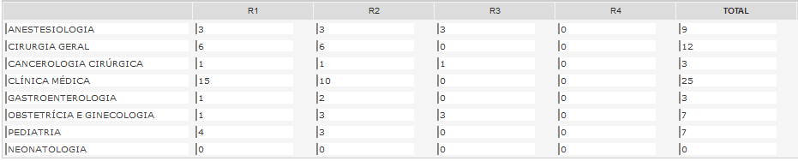
Fonte: SIS-Rehuf – tabelas Alunado.

Tabela 11. Número de residentes em programas de residência médica, Hospital Escola da Universidade Federal de Pelotas, 1º semestre de 2013.
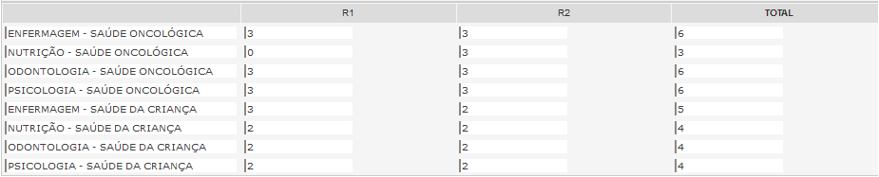
Fonte: SIS-Rehuf – tabelas Alunado.

Tabela 12. Estrutura de ensino e pesquisa, Hospital Escola da Universidade Federal de Pelotas, 2012.
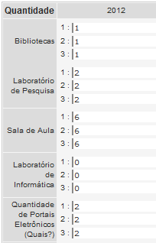
Fonte: SIS-Rehuf – estrutura de ensino e pesquisa.
1, 2 e 3 = 1º, 2º e 3º quadrimestres (valores não cumulativos).

Tabela 13. Produção científica, Hospital Escola da Universidade Federal de Pelotas, 2010 a 2012.
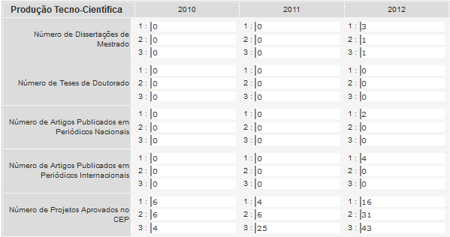
Fonte: SIS-Rehuf – tabela “atividades de pesquisa.”
1, 2 e 3 = 1º, 2º e 3º quadrimestres (valores não cumulativos).

Perfil Administrativo-Financeiro
A seguir, são apresentadas algumas características da gestão administrativo-financeira do Hospital.
A partir do ano de 2013 foram adotados diversos mecanismo de gestão Administrativo-Financeiro com o objetivo de melhor controlar o uso dos recursos públicos destinados ao HE. As informações abaixo foram atualizadas para 2013 e 2014.

CARACTERÍSTICA |  |  | RESULTADO
Existência de processo de gestão administrativa |  |  | SIM
ÁREA DE COMPRAS: | quantidade de almoxarifados |  | 03
 | sistema informatizado |  | Sishos - JME
Último inventário realizado |  |  | MENSALMENTE
Sistema informatizado de protocolo |  |  | SIM
Existência de suprimento de fundos |  |  | Não
Realização de apuração de custos |  |  | Padrão, em Excel
Metodologia para projeção de necessidades orçamentárias |  |  | SIM
Sistema informatizado para elaboração do planejamento interno |  |  | SIM
Arrecadação de receita própria |  |  | Não
Composição do endividamento - TOMAS |  |  | Contratual: 33.853.594,98
Registro de dívida ativa – TOMAS |  |  | Não
Contas |  | A receber - | 2012: 33.853.594,98
 |  | A pagar | Não
Demandas judiciais |  |  | Sim
Fonte: Diagnóstico Situacional do SIS-Rehuf
Obs.: Com base no Balanço de 2013 (31/12/13), a dívida atualizada do HE está no montante de R$ 11.836.274,13 sendo a seguinte constituição: Fornecedores (R$ 5.037.367,84), Obrigações Sociais e Fiscais (R$ 1.973.288,43), Empréstimos e Financiamentos (R$ 2.926.008,58), Terceiros (R$ 2.389.676,28), Acordos Cíveis e Trabalhistas (R$ 1.899.609,28 ).

Infraestrutura Física

A seguir, são apresentadas algumas características da infraestrutura física e tecnológica do Hospital, consolidadas a partir de diversas fontes.

    - Levantamento sobre infraestrutura
PRIORIDADES | SETOR | Nº CONFORMIDADES | Nº DE ITENS | PERCENTUAL DE CONFORMIDADES*
Acessibilidade | Acesso | 11 | 14 | 79
Planejamento | Alvarás | 3 | 3 | 100
 | Fluxos | 2 | 4 | 50
 | Planejamento arquitetônico | 2 | 3 | 67
 | Projetos de instalações físicas | 0 | 4 | 0
Segurança | Segurança-prevenção e combate a incêndios | 4 | 12 | 33
Assistência | Centro Cirúrgico | 14 | 14 | 100
 | Diálise/hemodiálise | 0 | 4 | SEM RESPOSTA
 | Medicina Nuclear | 1 | 6 | 17
 | Emergência | 1 | 2 | 50
 | Pronto Atendimento | 0 | 2 | 0
 | Internação Adulto | 7 | 12 | 58
 | Internação Pediátrica | 5 | 5 | 100
 | UTI | 7 | 7 | 100
Instalações | Instalações físicas - sistemas e redes | 20 | 22 | 91
Apoio | Centro de Material Esterilizado | 8 | 11  11 | 73
 | Farmácia | 4 | 4 | 100
 | Lavanderia | 0 | 5 | SEM RESPOSTA
 | Resíduos sólidos | 2 | 2 | 100
 | Serviço de limpeza e higienização hospitalar | 4 | 4 | 100
 | Serviço de nutrição e dietética | 0 | 8 | SEM RESPOSTA
Docência | Docência | 4 | 8 | 50
*Percentual de respostas positivas nos itens referentes a cada prioridade/setor, verificados em levantamento sobre infraestrutura, realizado pelo Ministério da Educação no ano de 2010 e preenchido por autoavaliação.

    - Obras e reformas – Rehuf

2011: foram descentralizados recursos do Programa REHUH, por meio da PORTARIA Nº 2.543, de 27 de outubro de 2011, para as seguintes obras:
- Construção do Hospital de Pelotas: R$ 12.042.981,72, por meio da Ação 6379;
- UTI Neonatal e Pediátrica: R$ 1.224.650,22, por meio da Ação 2543 de 27/10/2011. Obra em execução, segundo consulta ao SIMEC .
2012: O HE/UFPel teve em 14/12/2012, projeto aprovado para ampliação do Serviço de Imagenologia e Patologia Clínica, no valor de R$ 1.282.554,00. Não houve portaria de descentralização específica publicada para esse objeto. Em 31/12/2012, a Portaria MS nº 2451, de 26/10/2012, foi republicada e incluiu o HE/UFPel, com valor destinado de R$ 2.853.000,00. Esse valor corresponde ao montante de R$ 1.282.554,00, correspondente à obra já aprovada, acrescido da parte que coube ao HE/UFPel na redistribuição do saldo de R$ 20.379.241,46.
2013: o HE/UFPel solicitou recursos para execução dos seguintes projetos: Reforma e Ampliação da Unidade de UTI Neonatal; Ampliação da Unidade de Imagenologia e Patologia Clínica; Reforma e Ampliação para Implantação do Centro Regional de Cuidados Paliativos; e Construção de Unidade de Internação em Cuidados Prolongados. Desses projetos, somente o de Reforma e Ampliação para Implantação do Centro Regional de Cuidados Paliativos estava em terreno de propriedade da UFPel e foi encaminhado para descentralização.
A Unidade de Cuidados Prolongados, será construída em área própria contigua ao Hospital Escola (terreno da fundação de apoio será doado a UFPel), o projetos complementares estão em fase de conclusão. O imóvel esta inventariado e o processo está tramitando na prefeitura municipal de Pelotas com vistas a liberação para a construção de um prédio de 4 andares para atender o objeto. A estrutura será adequada a normas da portaria 2809 dez 2012 MS e contará com 21 leitos de cuidados prolongados mais 19 leitos clínicos.
Os demais pleitos foram analisados quanto à legalidade de descentralização de recursos para execução de obras em terrenos locados, no caso terreno de propriedade da Santa Casa de Misericórdia de Pelotas. A próxima etapa inclui o envio da documentação pertinente, para análise. As obras pleiteadas em áreas pertencentes à Santa Casa foram excluídas em função da falta de interesse daquela instituição em ressarcir os investimentos em capital.
Além das obras já citadas, está sendo realizada obra de reforma e ampliação do atual serviço de radioterapia do HE, com previsão de término para janeiro de 2015. Em paralelo, em breve se dará o início da obra de um abrigo para o acelerador linear, destinado ao serviço através do Plano de Expansão dos Serviços de Radioterapia do Ministério da Saúde. O Serviço Revitalizado com o novo acelerador deverá estar em pleno funcionamento em maio de 2015, com capacidade instalada para atender cerca de três vezes mais a quantidade de procedimentos radioterapêuticos em usuários de Pelotas e região.
Obras e reformas em andamento, de outras fontes:
OBRA/REFORMA | FONTE DE FINANCIAMENTO | VALOR (R$) | SITUAÇÃO DE EXECUÇÃO
Radioterapia | UFPel | 2.000.000,00 | Licitação (empenho em 2013). Obras em andamento
Casa da Gestante e Centro de Parto Normal | MS | 800.000,00 | PROJETO

    - Equipamentos: existentes e em uso
EQUIPAMENTOS DE DIAGNÓSTICO POR IMAGEM
Equipamento: | Existente: | Em Uso:
MAMOGRAFO COM COMANDO SIMPLES | 1 | 1
PROCESSADORA DE FILME EXCLUSIVA PARA MAMOGRAFIA | 1 | 1
RAIO X DENTARIO | 9 | 9
RAIO X ATE 100 MA | 1 | 1
RAIO X DE 100 A 500 MA | 2 | 2
RAIO X MAIS DE 500MA | 1 | 1
TOMÓGRAFO COMPUTADORIZADO | 1 | 1
ULTRASSOM ECOGRAFO | 1 | 1
EQUIPAMENTOS DE INFRA-ESTRUTURA
Equipamento: | Existente: | Em Uso:
USINA DE OXIGENIO | 1 | 1
EQUIPAMENTOS DE ODONTOLOGIA
Equipamento: | Existente: | Em Uso:
EQUIPO ODONTOLOGICO | 133 | 133
EQUIPAMENTOS PARA MANUTENCAO DA VIDA
Equipamento: | Existente: | Em Uso:
BERÇO AQUECIDO | 3 | 3
BOMBA DE INFUSAO | 20 | 16
EQUIPAMENTO DE FOTOTERAPIA | 5 | 5
MONITOR DE ECG | 2 | 2
MONITOR DE PRESSAO NAO-INVASIVO | 2 | 2
REANIMADOR PULMONAR/AMBU | 11 | 11
RESPIRADOR/VENTILADOR | 4 | 2
EQUIPAMENTOS POR METODOS GRAFICOS
Equipamento: | Existente: | Em Uso:
ELETROCARDIOGRAFO | 5 | 2
ELETROENCEFALOGRAFO | 1 | 1
EQUIPAMENTOS POR METODOS OPTICOS
Equipamento: | Existente: | Em Uso:
ENDOSCOPIO DIGESTIVO | 1 | 1
ENDOSCOPIO DAS VIAS URINARIAS | 1 | 1
LAPAROSCOPIO/VÍDEO | 1 | 1
OUTROS EQUIPAMENTOS
Equipamento: | Existente: | Em Uso:
APARELHO DE DIATERMIA POR ULTRASSOM/ONDAS CURTAS | 2 | 2
FORNO DE BIER | 2 | 2
Fonte: Sistema do Cadastro Nacional de Estabelecimentos de Saúde, consulta em 03/09/2013.

Tecnologia de Informação
A seguir, são apresentadas algumas características da infraestrutura de tecnologia de informação do Hospital.

    - Estrutura de tecnologia de informação
EQUIPAMENTO | QUANTIDADE/CAPACIDADE
SALA SEGURA PARA LOCALIZAÇÃO DOS EQUIPAMENTOS SERVIDORES | 1
NÚMERO DE SERVIDORES | 14
ARMÁRIOS (RACKS) PARA INSTALAÇÃO DE SERVIDORES | 3
EQUIPAMENTO DE FIREWALL | 5
EQUIPAMENTO ESPECÍFICO DE STORAGE (ARMAZENAMENTO DE DADOS) -CAPACIDADE TOTAL DE ARMAZENAMENTO | 1 - 16TB
COMPUTADOR CENTRAL (SWITCH CORE E/OU DE DISTRIBUIÇÃO) – QUANTIDADE E CAPACIDADE | 0
NÚMERO DE SWITCHES DE ACESSO À REDE | 47
ÁREAS (SERVIÇOS, UNIDADES) SUPORTADAS PELA ESTRUTURA DE REDE EXISTENTE | 175
NÚMERO DE ESTAÇÕES DE TRABALHO | 532
TEMPO DE USO DAS ESTAÇÕES DE TRABALHO | 2 anos
QUANTIDADE E TIPO DE IMPRESSORA (LASER, JATO DE TINTA, CÓDIGO DE BARRAS) | 173
Fonte: Diagnóstico Situacional do SIS-Rehuf, julho de 2012.

    - Situação de implantação do Aplicativo de Gestão dos Hospitais Universitários (AGHU)
A proposta do Aplicativo de Gestão dos Hospitais Universitários (AGHU) é fortalecer as melhores práticas de gestão hospitalar nos Hospitais Universitários Federais do Ministério da Educação, por meio do uso de ferramentas de suporte aos processos nele estruturados. Estão previstas três atividades preparatórias para a implantação do AGHU: (i) visita inicial, (ii) workshop, (iii) imersão e (iv) diagnóstico do hospital quanto às condições necessárias.
A visita inicial tem o objetivo de divulgar o Aplicativo e inclui, ainda, o mapeamento de processos, avaliação da infraestrutura disponível e identificação dos principais pontos de aderência e eventuais inconformidades com o novo sistema. Em seguida, acontece o workshop, quando representantes do hospital visitam o Hospital de Clínicas de Porto Alegre (HCPA), com a finalidade de conhecer o AGHU em funcionamento, esclarecer dúvidas e iniciar o planejamento da implantação. Na imersão, os hospitais visitam o HCPA, dessa vez para treinamento no processo de gestão e no uso do Aplicativo. A figura abaixo apresenta a situação de implantação no Hospital Escola.

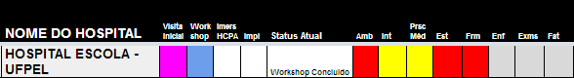

Legenda dos módulos: Amb: Ambulatório; Int: Internação; Prsc med: Prescrição Médica; Est: Estoque; Frm: Farmácia; e SVt: Sinais Vitais.
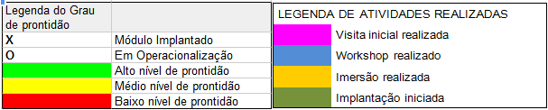

Recursos recebidos por meio do Rehuf
Tabela 14. Evolução anual da execução orçamentária posição em 27/09/2013
 |  | 2010 |  |  | 2011 |  |  | 2012 |  |  | 2013
UNIDADE | GRUPO DE | DOTAÇÃO | VALOR |  | DOTAÇÃO | VALOR | % | DOTAÇÃO | VALOR | % | DOTAÇÃO | VALOR | %
ORÇAMENTÁRIA | DESPESA | ALOCADA | EMPENHADO | % | ALOCADA | EMPENHADO |  | ALOCADA | EMPENHADO |  | ALOCADA | EMPENHADO
26101 - MEC | CUSTEIO | 1.499.999,61 | 1.499.999,61 | 100% | 3.832.005,40 | 3.832.005,40 | 100% | 5.084.837,79 | 5.084.837,79 | 100% |  |  | -
 | INVESTIMENTOS | 397.532,00 | 397.532,00 | 100% | 13.454.876,97 | 13.454.876,97 | 100% | 4.044.660,00 | 4.044.660,00 | 100% |  |  | -
TOTAL |  | 1.897.531,61 | 1.897.531,61 | 100% | 17.286.882,37 | 17.286.882,37 | 100% | 9.129.497,79 | 9.129.497,79 | 100% | 0,00 | 0,00 | -
36901 - FNS/MS | CUSTEIO | 1.402.357,43 | 1.402.357,43 | 100% | 13.374.712,79 | 13.374.712,79 | 100% | 8.515.749,11 | 8.515.749,11 | 100% | 8.465.747,71 | 8.465.731,69 | 100%
 | INVESTIMENTOS | 0,00 | 0,00 | - | 427.240,00 | 427.240,00 | 100% | 4.802.703,64 | 4.802.703,64 | 100% | 2.225.899,54 | 0,00 | 0%
TOTAL |  | 1.402.357,43 | 1.402.357,43 | 100% | 13.801.952,79 | 13.801.952,79 | 100% | 13.318.452,75 | 13.318.452,75 | 100% | 10.691.647,25 | 8.465.731,69 | 79%
26398 - HU-UFPEL | CUSTEIO |  |  | - |  |  | - | 0,00 | 0,00 | - | 7.300.000,00 | 7.300.000,00 | 100%
 | INVESTIMENTOS |  |  | - |  |  | - | 23.333.333,00 | 0,00 | 0% | 13.663.000,00 | 170.570,00 | 1%
TOTAL |  | 0,00 | 0,00 | - | 0,00 | 0,00 | - | 23.333.333,00 | 0,00 | 0% | 20.963.000,00 | 7.470.570,00 | 36%
26443 - EBSERH | CUSTEIO |  |  | - |  |  | - |  |  | - |  |  | -
 | INVESTIMENTOS |  |  | - |  |  | - |  |  | - | 45.400,00 | 45.400,00 | 100%
TOTAL |  | 0,00 | 0,00 | - | 0,00 | 0,00 | - | 0,00 | 0,00 | - | 45.400,00 | 45.400,00 | 100%
TOTAL GERAL |  | 3.299.889,04 | 3.299.889,04 | 100% | 31.088.835,16 | 31.088.835,16 | 100% | 45.781.283,54 | 22.447.950,54 | 49% | 31.700.047,25 | 15.981.701,69 | 50%
* Considera as dotações do REHUF (Ações 20G8, 20RX e 6379) alocadas sob o Órgão Gestor 26278 - Fundação Universidade Federal de Pelotas.
Fonte: SIAFI - Gerencial (2011-2012) e Sistema Integrado de Monitoramento Execução e Controle – SIMEC (2010)

AÇÕES ESTRATÉGICAS E METAS

Premissas para a construção das Ações Estratégicas para 2013
Adotaram-se as seguintes premissas na formulação das ações e metas que integram este documento:

O Plano de Reestruturação constitui instrumento anexo ao contrato de gestão com cada hospital, que tem por objetivo estabelecer ações estratégicas e metas para o ano de 2013, a partir das necessidades identificadas. Trata-se, portanto, de aproximação (e não imersão) com a conjuntura e necessidades do Hospital.

Com relação às informações a serem utilizadas, o Sistema de Informações sobre o Programa Nacional de Reestruturação dos Hospitais Universitários (SIS-Rehuf) é a ferramenta utilizada pelo Ministério da Educação, desde 2008, para a captação de informações sobre os hospitais. É, portanto, de grande relevância e se constitui, para esse trabalho, na principal fonte de informações para a descrição e o monitoramento das ações definidas.

As ações estratégicas serão desenvolvidas no período de um ano, o que requer que tenham, em comum, as características de viabilidade operacional e financeira, além de impacto sobre os problemas identificados. Um quadro comum de ações estratégicas a serem desenvolvidas em todos os hospitais é apresentado pelas respectivas áreas responsáveis da EBSERH. As metas serão estabelecidas de acordo com a situação de cada hospital em relação à ação estratégica. Durante o período de vigência do Plano de Reestruturação, serão realizadas oficinas para a elaboração do Plano Diretor, previsto para o período de dois anos, que incluirá uma análise mais profunda dos problemas, suas causas e estratégias de intervenção.

Na dimensão da Atenção à Saúde, as ações estratégicas a serem implementadas têm como premissas:
- Integração do hospital ao sistema local de saúde, com definição do perfil assistencial voltado às necessidades de saúde da população e inserção como ponto de atenção da Rede de Atenção à Saúde (RAS);
- Destinação da capacidade instalada para atendimento de usuários do Sistema Único de Saúde – Hospital 100% SUS;
- Aprimoramento/reformulação do modelo de atenção hospitalar, centrado no usuário, baseado nos pressupostos da clínica ampliada e da gestão da clínica e organizado em linhas de cuidado, na perspectiva da integralidade da atenção;
- Ampliação de serviços assistenciais e respectiva capacidade operacional;
- Integração entre os processos de Ensino-Pesquisa-Assistência, com a elaboração de ações estratégicas em consonância com as diretrizes acadêmicas e as necessidades do sistema de saúde;
- Regulação do acesso pelo gestor local do SUS, com a disponibilização da agenda dos serviços, adoção de fluxos de referência e contra referência para demais unidades da rede de atenção;
- Adoção de protocolos operacionais padrão e protocolos clínicos e diretrizes terapêuticas, em especial o acolhimento com classificação de risco;
- Contratualização com o gestor do SUS, com o estabelecimento de metas quantitativas e qualitativas do processo de atenção à saúde, de ensino e pesquisa e de gestão hospitalar e monitoramento por meio de indicadores.
- Estruturação do Hospital para o processo de recertificação como Hospital de Ensino.

Entende-se por linha de cuidado a estratégia que viabiliza a integralidade da assistência, por meio de um conjunto de saberes, tecnologias e recursos necessários ao enfrentamento de riscos, agravos ou demais condições específicas do ciclo de vida ou outro critério sanitário, a serem ofertados de forma oportuna, articulada e contínua, em resposta às necessidades de saúde da população.

Quadro de Ações Estratégicas e Metas para 2015
AÇÃO ESTRATÉGICA | META | FORMA DE MENSURAÇÃO
ADMINISTRAÇÃO E FINANÇAS
Criar filial da EBSERH | Registrar nos órgãos federais, estaduais e municipais | Registros efetivados nas juntas comerciais e na Receita Federal do Brasil
 | Delegar competências e definir as instâncias de governança na filial | Portaria publicada
 | Criar as unidades operacionais no Sistema Integrado de Administração Financeira do Governo Federal – SIAFI, no Sistema Integrado de Administração de Recursos Humanos – SIAPE e no Sistema Integrado de Serviços Gerais – SIASG | Unidades operacionais (Unidade Gestora – UG, Unidade de Pagamento – UPAG e Unidade Administrativa de Serviços Gerais – UASG) criadas
 | Estabelecer o domicílio bancário da unidade gestora da filial da EBSERH, habilitando ordenadores de despesas e corresponsáveis financeiros | Domicílio bancário estabelecido

AÇÃO ESTRATÉGICA | META | FORMA DE MENSURAÇÃO
ADMINISTRAÇÃO E FINANÇAS
Aprimorar os processos de trabalho da Gestão Administrativa, com a incorporação de Tecnologia de Informação | Implantar os processos de trabalho de aquisições | Processos de trabalho implantados
 | Implantar os processos de trabalho de gestão e fiscalização contratual | Processos de trabalho implantados
 | Implantar os processos de trabalho de gestão patrimonial | Processos de trabalho implantados
 | Implantar os processos de trabalho de concessão de suprimento de fundos | Processos de trabalho implantados
 | Implantar os processos de trabalho relativos a passagens e diárias | Processos de trabalho implantados
 | Monitorar a execução dos processos de trabalho definidos | Número de processos monitorados, sobre o número de processos a serem analisados, dentro da metodologia definida
 | Realizar o inventário geral | Inventário realizado
 | Propor os termos de cessão de uso dos bens patrimoniais da Universidade para a EBSERH | Termos de cessão de uso elaborados e propostos
 | Definir os responsáveis pelos bens patrimoniais | Lista dos responsáveis pelos bens patrimoniais definida
 | Regularizar a gestão imobiliária | Gestão imobiliária regularizada, com os registros no Sistema de Gerenciamento dos Imóveis de Uso Especial – SPIUNet

AÇÃO ESTRATÉGICA | META | FORMA DE MENSURAÇÃO
ADMINISTRAÇÃO E FINANÇAS
Aprimorar a gestão orçamentária e financeira | Elaborar a programação orçamentária e financeira para 2015 | Programação orçamentária e financeira elaborada
 | Elaborar a proposta orçamentária para 2015 | Proposta orçamentária elaborada
Incorporar a tecnologia da informação na gestão dos custos nas unidades hospitalares | Implantar centros de custos | Centros de custos implantados
Realizar a gestão das compras estratégicas de insumos e produtos para os hospitais universitários | Realizar compras centralizadas | Pregão realizado

AÇÃO ESTRATÉGICA | META | FORMA DE MENSURAÇÃO
AUDITORIA
Elaborar e executar o Plano Anual de Atividades de Auditoria Interna – PAINT 2013 do HU. | Estruturar e dimensionar as atividades a serem executadas pela Unidade de Auditoria Interna do HU (AUDIT), de acordo com as orientações da Auditoria Geral da EBSERH (AUGE). | Elaboração do Plano de Estruturação e dimensionamento das atividades da AUDIT.
 | Implantar o Sistema de Auditoria Integra para informatização e uniformização dos procedimentos e Ações de Controle, por todas as AUDITs. | Implantação do sistema único de controle informatizado das AUDITs.
 | Estruturar e dimensionar as atividades a serem executadas pela Unidade de Auditoria Interna do HU (AUDIT), de acordo com as orientações da Auditoria Geral da EBSERH (AUGE). | Elaboração do Plano de Estruturação e dimensionamento das atividades da AUDIT.
 | Implantar o Sistema de Auditoria Integra para informatização e uniformização dos procedimentos e Ações de Controle, por todas as AUDITs. | Implantação do sistema único de controle informatizado das AUDITs.

AÇÃO ESTRATÉGICA |  | META |  |  | FORMA DE MENSURAÇÃO
AUDITORIA
Elaborar e executar o Plano Anual de Atividades de Auditoria Interna – PAINT 2013 do HU. | Acompanhar o atendimento, pelo gestor local, dos Acórdãos e Recomendações do TCU e CGU, das recomendações da AUGE e dos Conselhos de Administração e Fiscal. (IN/CGU nº 01/2007 Art. 4º- II) |  |  |  | Elaboração e acompanhamento através de sistema eletrônico.
 | Realizar Auditoria no Sistema de Controle e execução de Obras do REHUF. (IN/CGU nº 01/2007 Art. 5º- V) |  |  |  | Realização de Ação de Controle e elaboração do respectivo Relatório de Auditoria.
 | Realizar Auditoria no Sistema Contábil e controladoria contábil. (IN/CGU nº 01/2007 Art. 4º). |  |  |  | Realização de Ação de Controle e elaboração do respectivo Relatório de Auditoria.
 | Realizar Auditoria, por amostragem, nos processos de aquisições de bens e serviços por dispensa e inexigibilidade. (IN/CGU nº 01/2007 Art. 5º- IV) |  |  |  | Realização de Ação de Controle e elaboração do respectivo Relatório de Auditoria.
 | Realizar Auditoria, por amostragem, no Sistema de Gestão de Pessoas (IN/CGU nº 01/2007 Art. 5º- VI). |  |  |  | Realização de Ação de Controle e elaboração do respectivo Relatório de Auditoria.
 | Elaborar análise crítica das áreas essenciais do HU (IN/CGU nº 01/2007 Art. 4º). |  |  |  | Realização de Ação de Controle e elaboração do respectivo Relatório de Auditoria.
 | Avaliar os controles internos administrativos do HU (IN/CGU nº 01/2007 Art. 5º- III). |  |  |  | Elaboração de Relatório de conformidade da execução e produção das diversas comissões que atuam no HU.
AÇÃO ESTRATÉGICA |  |  | META | FORMA DE MENSURAÇÃO
GESTÃO DE PESSOAS
Dimensionar o quadro ideal e recompor a força de trabalho. |  |  | Realizar 100% do processo seletivo para contratação de pessoal. | Número de etapas concluídas, sobre o número de etapas previstas para a contratação de pessoal (%).
Realizar capacitações estratégicas para a estruturação da Empresa. |  |  | Capacitar 100% da Equipe de Governança. | Número de etapas concluídas, sobre o número de etapas previstas para a realização da capacitação da Equipe de Governança (%).
 |  |  | Realizar 100% das capacitações previstas para a equipe técnico-operacional (administração, finanças, logística, outros). | Número de etapas concluídas, sobre o número de etapas previstas para a realização da capacitação técnico-operacional (%).

AÇÃO ESTRATÉGICA | META | FORMA DE MENSURAÇÃO
LOGÍSTICA E INFRAESTRUTURA HOSPITALAR
Monitorar e avaliar a situação de logística e infraestrutura física e tecnológica | Atualizar 100% da situação de execução de obras e reformas financiadas pelo Rehuf | Número de obras cadastradas e atualizadas no módulo Monitoramento de Obras do Simec sobre o número de obras financiadas (%)
 | Atualizar 100% da situação de execução de obras e reformas financiadas por outras fontes | Número de obras e reformas avaliadas, sobre o número de obras e reformas financiadas por outras fontes em andamento
 | Avaliar 100% da implantação dos equipamentos adquiridos pelo Rehuf | Número de equipamentos com situação de funcionamento avaliada, sobre o número de equipamentos adquiridos via Rehuf (%)
 | Avaliar 100% da implantação dos equipamentos adquiridos por outras fontes | Número de equipamentos com situação de funcionamento avaliada, sobre o número de equipamentos adquiridos por outras fontes (%)
 | Avaliar 100% das aquisições de insumos por meio de pregões centralizados (nacional) | Número de itens efetivamente adquiridos sobre o número de itens solicitados, por meio de inscrição no pregão nacional, para o Hospital (%)
 | Levantar e avaliar 100% dos insumos utilizados (medicamentos e material médico-hospitalar) | Número de itens avaliados sobre o número de itens utilizados (%)

AÇÃO ESTRATÉGICA | META | FORMA DE MENSURAÇÃO
OUVIDORIA
Buscar a excelência no atendimento e na informação ao cidadão | Estruturar a Ouvidoria, por meio de reuniões de conscientização, criação de instrumento normativo e divulgação. | Ouvidoria estruturada.
 | Implantar o SIC – Serviço de Informação ao Cidadão, em conformidade com a Lei de Acesso à Informação (Lei nº 12.527/2011). | SIC em funcionamento.
 | Padronizar os formulários de acesso público e de pesquisa, relatórios estatísticos e gerenciais. | Formulários e relatórios padronizados.
 | Contribuir e dar suporte à elaboração da Carta de Serviços ao Cidadão, exigida pelo Decreto nº 6.932/2009. | Carta de serviços elaborada.
 | Implantar programa habitual e continuado de pesquisa de satisfação do público interno e externo. | Programa implantado.
PLANEJAMENTO E AVALIAÇÃO
Coordenar a elaboração do Plano Diretor 2013/2014. | Realizar 100% das oficinas previstas para elaboração do plano diretor 2013/2014 até mês/ano. | Número de oficinas realizadas, sobre o número de oficinas previstas (%).
Monitorar o Plano de Reestruturação. | Coordenar a realização de 100% das reuniões trimestrais para o monitoramento do Plano de Ação. | Número de reuniões realizadas, sobre o número de reuniões previstas (%).

AÇÃO ESTRATÉGICA | META | FORMA DE MENSURAÇÃO
TECNOLOGIA DA INFORMAÇÃO
Mapear os processos de informatização do Hospital | Identificar potencialidades e necessidades de informatização dos processos de trabalho existentes | Processos de trabalho com informatização mapeada e avaliada.
Promover os requisitos mínimos de infraestrutura física e tecnológica para a implantação do AGHU | Iniciar as atividades de reestruturação física do Hospital de acordo com as necessidades identificadas | Atividades de reestruturação física iniciadas.
 | Entregar equipamentos referentes ao Edital Banco Nacional de Desenvolvimento Econômico e Social (BNDES), para o correto funcionamento do AGHU. | Número de equipamentos entregues sobre o número de equipamentos previstos (%).
Expandir o sistema AGHU | Implantar AGHU em sua plenitude nas instituições que, hoje, utilizam a ferramenta. | Percentual de módulos implantados por módulos entregues.

Estrutura organizacional a ser implementada

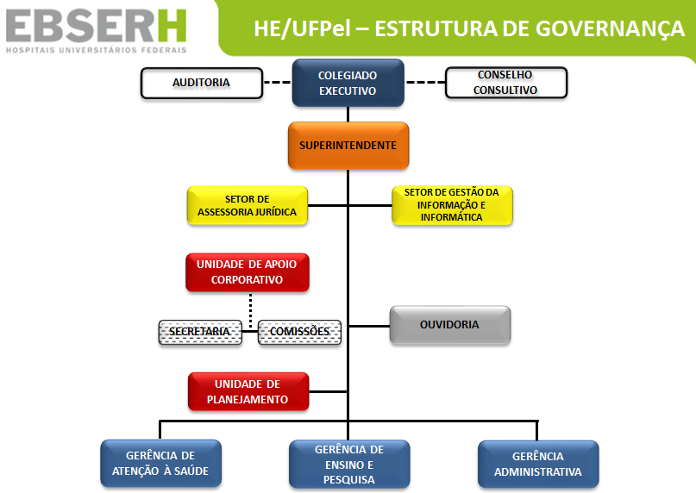

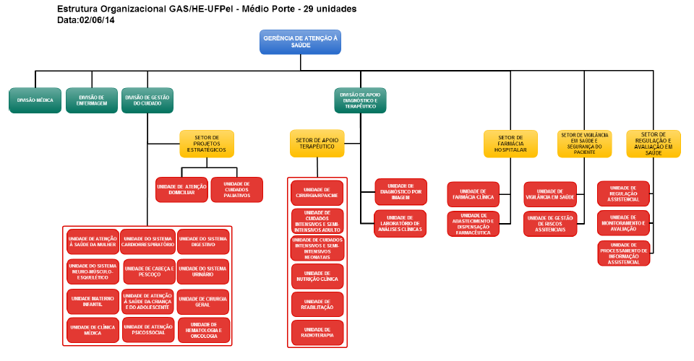
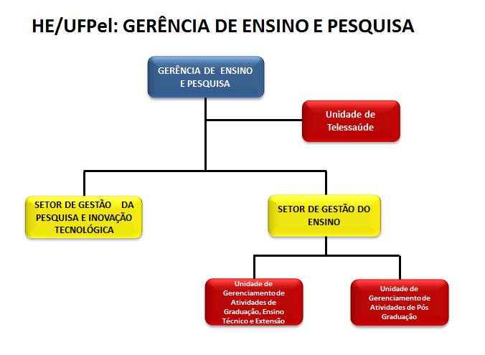

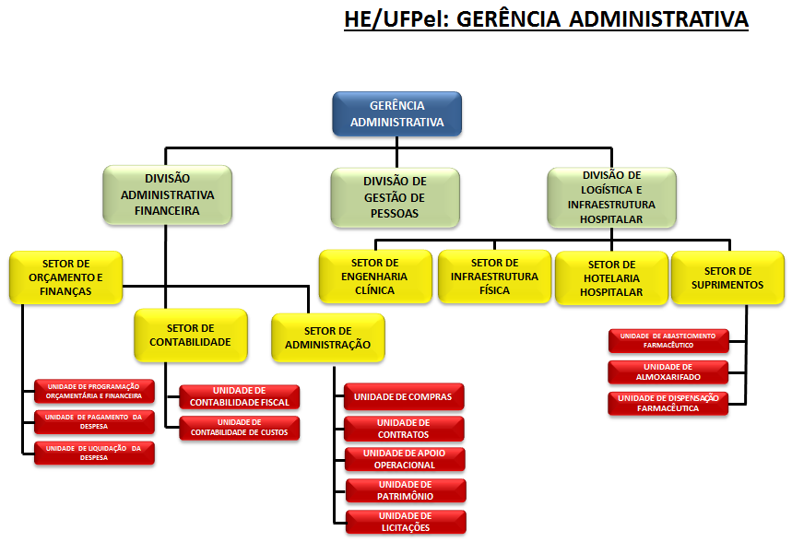

Quadro de Dimensionamento de Pessoal
A literatura científica sobre dimensionamento de pessoal é, ainda, escassa e inconclusa. Nesse contexto, para a definição do quantitativo de pessoal necessário a ser contratado para os Hospitais Universitários e instituições congêneres, a EBSERH utilizou métodos e técnicas que levaram em consideração a experiência de profissionais dos Hospitais, em gestão de pessoas e em atenção à saúde, e critérios e parâmetros utilizados pelo Hospital de Clínicas de Porto Alegre (HCPA). Essa abordagem permitiu a criação de índices de referência que deverão, a partir de então, ser replicados.
Para esse trabalho, são imprescindíveis as seguintes informações:
I) Dados de Produção: obtidos a partir de levantamento realizado pela Diretoria de Atenção à Saúde e Gestão de Contrato – DASGC e equipe técnica do Hospital, que se baseiam na quantidade de leitos existentes em funcionamento, na quantidade de procedimentos de urgência e emergência, nas consultas realizadas e considera as ampliações, mediante as seguintes condições:
  - Ampliação dos leitos: serão considerados os leitos a serem reativados, leitos construídos e reformados e leitos disponibilizados para as Políticas Prioritárias de Governo, no prazo de seis meses. A ampliação dos leitos em reforma e/ou construção deverá ser comprovada por meio de cronograma, que especifique a especialidade a ser atendida, andamento da obra, prazo de conclusão e abertura.
  - Ampliação dos procedimentos de urgência e emergência e consultas: deverá ser identificada a produção existente e a ampliação deverá ser baseada na contratualização com o(s) gestor(es) local(is). Faz-se necessária a apresentação de documento formal que demonstre essa ampliação, acordada entre as partes.
II) Dados de pessoal: são considerados como quadro de pessoal os servidores do Regime Jurídico Único (RJU) do Ministério da Educação, os cedidos do Ministério da Saúde e demais Órgãos, correspondentes apenas aos cargos equivalentes ao Plano de Cargos, Carreiras e Salários da EBSERH.
No que se refere às etapas e fluxos do processo de trabalho, destacam-se:
- O dimensionamento é realizado conjuntamente pela Diretoria de Gestão de Pessoas, por meio da Coordenadoria de Planejamento de Pessoal – DGP-CPP, Diretoria de Atenção à Saúde e Gestão de Contratos – DASGC e equipe da direção do Hospital Universitário ou da Universidade, designada pelo(a) Magnífico(a) Reitor(a);
- São considerados, além dos índices e das informações acima citadas, o quantitativo mínimo de profissionais estabelecidos nas regulamentações e legislações da Saúde, a estrutura física do Hospital, as linhas de cuidados existentes e propostas, a existência de Pronto Socorro e Pronto Atendimento, as condições epidemiológicas e a relação com os gestores locais.
- Após a elaboração conjunta, consenso e validação, a proposta de dimensionamento é enviada ao Departamento de Coordenação e Governança das Empresas Estatais – DEST/MPOG, para análise e aprovação do pleito.
Por fim, ressalta-se que essa metodologia está sujeita aos aprimoramentos que se fizerem necessários. No entanto, pode-se inferir, desde já, sobre seu caráter inovador.

DADOS DE PESSOAL | Quantidade
Servidores Estatutários | 307
Servidores Estatutários – cargos extintos ou não existentes no plano de cargos da Ebserh | 18
Nova vagas – concurso | 1.011
Quadro total de vagas autorizadas pelo Dest/MPOG | 1.336

- O quadro total fica limitado a 1.336 empregados;
- Um total de 6 cargos comissionados e de 67 funções gratificadas estão contemplados no limite de 1.336 empregados;
- Do limite máximo para o quadro de pessoal próprio, 325 vagas correspondem aos servidores estatutários que exercem atualmente suas atividades no HE/UFPEL, das quais 307 poderão ser substituídas por empregados concursados à medida que esses servidores se aposentarem ou quando, por qualquer outra razão, se extinguir o seu vínculo com o órgão de origem;
- Serão preenchidos por empregados da EBSERH, exclusivamente, as vagas correspondentes aos cargos compatíveis com o Plano de Cargos, Carreiras e Salários da empresa, num total de 1.318.

Disponível em: http://portal.saude.gov.br/portal/arquivos/pdf/pdr_rs_completo.pdf. Acesso em 13 nov. 2013.
A categoria Discentes neste texto poderá envolver estudantes de nível técnico, graduação, e pós graduação.

